Proposition du programme de recherche
CIRED - ERDF

Réunion 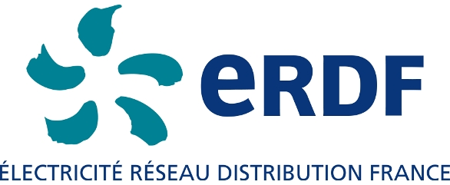 du 8 février 2013

Jean-Charles Hourcade
Franck Nadaud



1) Présentation de RéGES

2) Propositions autour du programme de recherche CIRED-ERDF

3) Conclusion pour discussion
Origine et principes de la méthode RéGES « Réseaux-GES » :
- travaux du CIRED sur la planification intégrée de la MDE sur les réseaux ruraux ➔ la thèse de Franck Nadaud
- proposition d’étude dans le cadre appel à projet de recherche ADEME-Région Nord-pas-de-Calais 2009
Une méthode de diagnostic territorial à l’usage des collectivités :
- améliorer le dialogue entre concédant et concessionnaire autour des investissements sur les réseaux énergétiques ➔ contrainte « SRU »
- que l’efficacité des plans climats et des diagnostics territoriaux dont ils disposent : valorisation de thermographies aériennes à Dunkerque…
- mais nous la pensons comme un outil de moyen de dialogue entre concédant et concessionnaire dans un environnement en mutation
Principe général : recherche de zones de potentiel MDE-GES sur des paniers « d’actions X clients » au niveau géographique IRIS et hiérarchisées selon des critères réfléchis et pertinents

- Principaux acquis de RéGES  - La méthode de zonage orienté (actions x clients) valide l’hypothèse de concentration spatiale des potentiels de MDE-GES;  - Possibilité de croiser les potentiels avec les réseaux énergétiques;  - La thermographie aérienne peut être mise en relation avec les réseaux et la demande.  - Perspectives envisagées  - Intégrer les calculs économiques des exploitants de réseau (Persoz, CRACs…)  - Étudier l’économie des concessions;  - Mieux articuler la méthode avec les outils de simulation des opérateurs  - Modéliser le comportement des consommateurs (fonctions de demandes AIDS)  - Perspectives amont et organisation des marchés électriques  - Transformations techniques: smart grids, réseaux actifs | 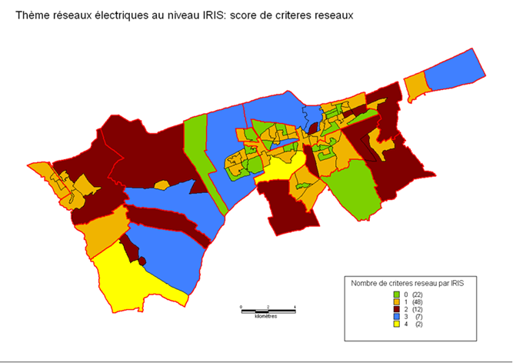
 | 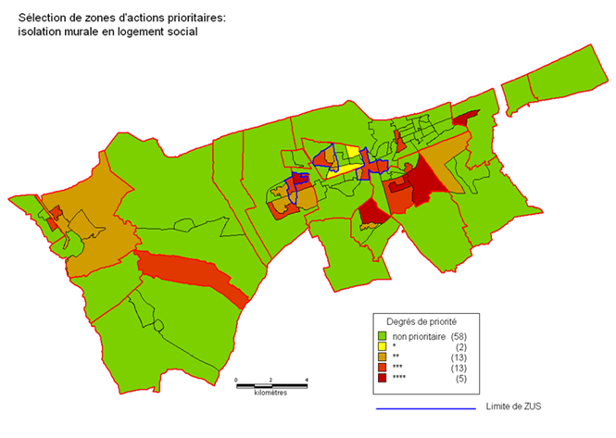

Première étape : extension de RéGES ou bien étude sur d’autres contextes
- calcul économique de coûts d’exploitation et capacité à la pointe du système de distribution
- estimation des effets de la production décentralisée sur un réseau de distribution intégrant l’intermittence et les contraintes d’exploitation
Deuxième étape : lois de quantités d’ouvrage et d’investissement sur le réseau de distribution
- élaborer à partir des principes techniques et économiques du logiciel de calcul des états réseaux d’ERDF les lois de quantités d’ouvrages
- analyser les critères de décision économiques qui orientent les choix d’investissement sur les réseaux de distribution
- déterminer les différentes échelles géographiques où ces critères s’appliquent afin d’apprécier le coût social de la péréquation tarifaire
Troisième étape :
- proposition d’un outil de prospective et d’évaluation
- validation des relations et lois économique développées
Les principaux enjeux que nous percevons sont :
- Les échelles territoriales pertinentes pour mener le projet d’identifier des lois économiques sous contrainte technique
- Les possibilités d’articuler ces échelles aux projets concrets tels que RéGES et autres qui seront avancés par les collectivités
- Le calcul de bilans économiques pertinents ex-ante et ex-post au plan social et du point de vue d’ERDF
Pour cela nous proposons de nous baser sur les travaux antérieurs du CIRED et des travaux sur les économies de densités et les réseaux électriques

